**Кантар - анализатор с Bluethooth Medisana BS 440**



**Характеристики:**

* Измерване на тегло, мазнини в тялото, вода в организма и мускулна маса
* Функция включване при стъпване
* Голям лесен за четене LCD дисплей с подсветка
* Висококачествени ITO електроди
* Превключва между кг, lb и st
* Четири сензора за висока точност на резултатите
* Автоматично разпознаване до 8 потребители
* Пренос на данни чрез Bluetooth ® до приложението VitaDock ® за IOS и Android и до VitaDock ® Online

**Разширени функции с безплатен VitaDock ® за IOS и Android:**

• Графично представяне на стойностите във времето   
• Синхронизация на резултатите от измерванията с VitaDock ® Online  
• Лесен обмен на данни, чрез електронна поща



**Висококачествен LCD дисплей с ярко синя фонова светлина:**

* Със своя ярък син фон, белите цифри изпъкват на голям LCD дисплей осигуряващи оптимална четливост.

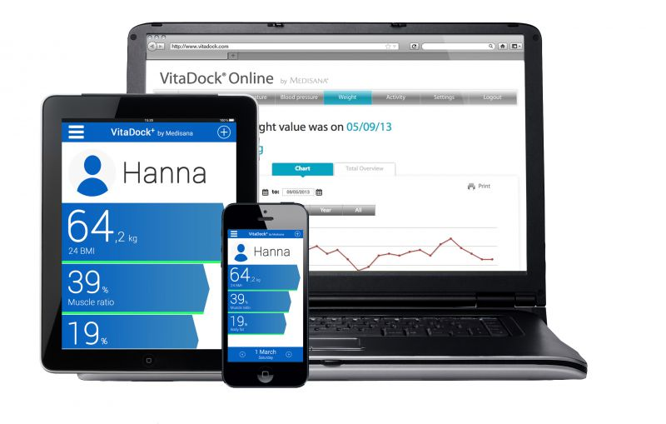

**Връзка към VitaDock ® Online:**

С новия VitaDock ® Online портал сега можете да съхранявате всички

данни онлайн и да ги синхронизирате между няколко IOS и Android устройства, за да имате достъп до тях по всяко време и навсякъде.   
 • Подобрена сигурност, криптиран пренос на данни   
 • Синхронизиране (напр. между IOS и Android устройства)   
 • Архивиране на данни чрез онлайн съхранение   
 • Споделете вашите данни с лекаря или на онлайн портали

**Информация за безопасност**

* Използвайте устройството само според своето предназначение, както е посочено в инструкциите за употреба.
* Гаранцията ще бъде анулирана, ако устройството се използва за целите на различни от тези, за които тя е предназначена.
* Уредът е произведен за домашна употреба. Той не е подходящ за търговска употреба в болници или други медицински институции.
* Това устройство не е подходящо за бременни жени!
* Това устройство не е предназначено да се използва от лица (включително деца) с ограничени физически, сензорни или умствени способности, или от лица с недостатъчен опит и / или познания, освен ако са под наблюдение от лице, отговорно за тяхната безопасност, или ако те са инструктирани при използването на устройството.
* Децата трябва да бъдат наблюдавани, за да се гарантира, че те не си играят с устройството.
* Не използвайте устройството, ако то не работи правилно, ако то е било изпускано или е паднало във вода или е било повредено. Не излагайте уреда на пряка слънчева светлина!
* Не използвайте устройството в място, където има изключително високи температури или влажност. Пазете устройството от влага. Дръжте уреда далеч от водата.
* Не се опитвайте да разглобявате уреда, в противен случай гаранцията ще се обезсилва.
* Не се опитвайте да поправите устройството сами в случай на неизправност, тъй като това ще анулира гаранцията. Ремонтите трябва да се извършват от оторизираните сервизни центрове.
* Почистете повърхността след употреба с влажна кърпа. Не използвайте измиващ агент и не потапяйте уреда във вода.

БЕЛЕЖКИ по отношение на софтуера VitaDock  
• Уверете се, че вашият Apple Устройство работи с най-новата операционна система. За информация за актуализации на софтуера, вижте инструкциите за вашето устройство Apple.  
• Уверете се, че вашият VitaDock софтуер (APP) се актуализира на редовни интервали. За информация за App актуализации, вижте инструкциите за вашето устройство Apple.  
• Потребител трябва да зададе защита с парола в настройките на устройството и защита на потребителския си профил в VitaDock с парола.  
• Приложението показва прозорец с предупреждение, когато промените настройките. Преди  
промените да влязат в сила, трябва да потвърдите предупредителното съобщение.  
• За модула, за да функционира правилно, устройството на Apple трябва да бъде достатъчно заредено.  
Потребителите трябва да имат захранващ блок или зарядно устройство под ръка.  
• Уверете се, че винаги има достатъчно памет, за да направите резервно копие за четене на данни  
на вашето Apple устройство.  
• Ако получите обаждане или текстово съобщение по време на четене, то се отменя поради причини, свързани с безопасността. Ако искате да предотвратите четене и то да бъде отменено, ние препоръчваме да  
превключите iPhone в режим "полет".

Приложения и опаковане  
Моля, проверете на първо място, че устройството е пълно и не е повреден по някакъв начин. Ако имате  
съмнение, не използвайте уреда. Изпратете на сервизен център.  
Включени са следните части:  
1 Кантар анализатор   
1 Инструкция

Ако забележите някакви повреди при транспортирането по време на разопаковане, моля, свържете се с вашия дилър без забавяне  
**ПРЕДУПРЕЖДЕНИЕ**  
Моля, уверете се, че опаковките от полиетилен се държат далеч от обсега на деца! Опасност от задушаване!

Инсталиране на VitaDock ® (APP) софтуер  
Medisana поставя нови стандарти в областта на мобилните модули с VitaDock.  
За да работите с новия си Уред за следене на активност, трябва да инсталирате безплатното приложение VitaDock. Можете да го изтеглите от App Store на Apple и след това да го инсталирате.  
За да изтеглите софтуера, имате нужда от Apple ID с е-мейл адрес и парола, както и на активна Интернет връзка. Свалянето на софтуера може да бъде предмет на такси от доставчика на вашия телефон.

За да намерите VitaDock (app) в App Store, въведете за търсене „VitaDock”. След като софтуера е инсталиран, новата икона  се показва на вашето устройство.

**Почистване и поддръжка**

* Не излагайте устройството на директна слънчева светлина; защитете го от влага и прах.
* Никога не почиствайте уреда с агресивни почистващи препарати или твърди четки.
* Почиствайте повърхността и електронните части след употреба с мека и суха кърпа. Никога не използвайте абразивни почистващи препарати или алкохол.
* Не позволявайте уреда да бъде намокрян или да попада вода в него. Не потапяйте уреда във вода. Не използвайте уреда преди той да е изсъхнал напълно

**Указания за опазване на околната среда**

* Този продукт не трябва да се изхвърлят заедно с битовите отпадъци.

*Всички потребители са длъжни да предадат на всички електрически и електронни* устройства, независимо дали те съдържат токсични вещества, в общински или в търговски събирателен пункт, така че те да могат да се депонират по безопасен за околната начин. Отстранете батериите, преди да изхвърлите устройството. Да не се изхвърлят старите батерии с битови отпадъци,. Консултирайте се с вашия местен орган или вашия доставчик за информация за изхвърляне

**Технически параметри:**

Размер (Д х Ш х В): 32 х 32 х 2.4 cm

Тегло: 2 кг

Товаримост: от 5 до 180 кг

Точност: 100 гр, 0.0 lb, 1/4 lb

Размер на дисплея: 70 х 49 mm

Батерии: 4 х ААА